Podział gniazda pszczelego
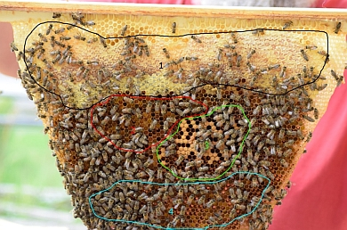
Pszczele gniazdo można podzielić na różne obszary. Z reguły pszczoły magazynują miód na obrzeżach gniazda. W dalszej kolejności, po miodzie, następuje zazwyczaj tak zwany wieniec pyłkowy. To tutaj pszczoły gromadzą pyłek kwiatowy, który stanowi główne pożywienie dla czerwi pszczoły. W wewnętrznym obszarze plastra pszczelego, tak zwanym gnieździe czerwi, który jest najlepiej chroniony, królowa składa swoje jaja. W plastrze pszczelim, pod gniazdem czerwi, są przeważnie puste komórki, które służą jako schowek dla ostatnio dostarczonego nektaru i pyłku kwiatowego.
Rys. 1: Plaster pszczeli podzielony na różne obszary @C. Bauer
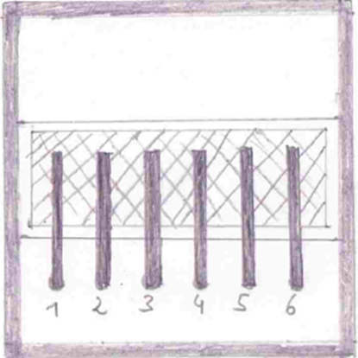
Dla zachowania prawidłowego rozwoju larwy w dorosłego osobnika, jest niezbędne, aby pszczoły poprzez swoje zachowanie zapewniły stałą temperaturę w ulu, wynosząca około 35°C w gnieździe czerwi.
Rys. 2: położenie czujników temperatury w e-ulu (widok z góry, przy otwortym e-ulu)

Zadania
- W plastrze pszczelim (patrz rys.1) są oznaczone różne obszary. Podaj, z pomocą tekstu wprowadzającego, jak wykorzystywane są poszczególne obszary.
- Zapoznaj się, uruchamiając stronę internetową BeeBIT (www.beebit.de), z następującymi wartościami sensorów:
Ul: DEU-FKG-1
Sensory: Temperatura 1do Temperatura 6
Okres: 13.10.2016, godz. 0:00 do 16.10.2016, godz. 0:00
Ul: DEU-DHG-1
Sensory: Temperatura zewnętrzna
Okres: 13.10.2016, godz. 0:00 do 16.10.2016, godz. 0:00
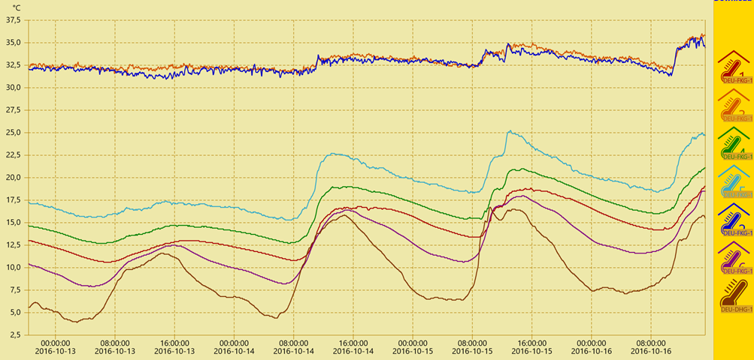
- Opisz diagram.
- Objaśnij zmierzone dane.
Dla chcących coś więcej:
- Zbadaj zmianę gniazda czerwi (poprzez sprawdzenia danych podających temperaturę) w różnych e-ulach na przestrzeni roku.

